ONDERZOEKSOPDRACHT ‘Watermanagement in Burkina Faso”
‘Ondersteuning van een jong waterschap in Fada N’Gourma”

februari - juni 2015

(Frans/Engels? Contact: Floris@noorderruimte.nl, piet.johan.radsma@waternet.nl)

‘Ondersteunen l’Agence de l’Eau du Gourma, Burkina Faso, West-Afrika”
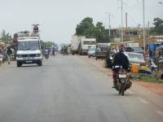 | In het zuidoosten van Burkina Faso aan de grens van Niger en Benin ligt de provincie Gourma. Vanaf 2014 is hier gestart met het vorm geven van l’Agence de l’Eau du Gourma (AEG) door het bestuur te benoemen en de ambtelijke organisatie op poten te zetten.  Wereld Waternet in Amsterdam heeft en samenwerkingsverband met de AEG opgesteld om de komende vijf jaar samen te werken aan een beter waterbeheer in het beheersgebied van de AEG.
Vanwege het grote belang van het water in Burkina Faso heeft Le Ministère de l’Eau van Burkina Faso twee nationale waterplannen opgesteld:
- ‘Nationaal Waterplan’
PAGIRE Plan d’action Gestion Intgre des Ressources en Eau (IWRM)
- ‘Nationaal Drinkwater en Sanitatie plan’
PNAEPA Programme National d'Approvisionnement en Eau Potable et d'Assainissement

Beide plannen hebben een planperiode tot en met 2015 en leggen centraal de acties vast om te komen tot een goed oppervlakte- en grondwaterbeheer en een gezond drink- en afvalwaterbeleid.  Onder andere door de groei van bevolking, veranderende levensstijl en het kleiner wordende leefgebied (o.a. verwoestijning) komen de volgende problemen naar voren:  - Te weinig schoon drinkwater  - Vervuiling van bodem en grondwater (oa zwerfvuil, sanitatie en gebruik pesticiden)  - Erosie en gevaar voor overstromingen  - Minder land is minder voedsel  Door de effecten van klimaatontwikkelingen en groeiende bevolking kunnen deze problemen groter worden. |  | 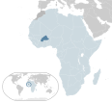  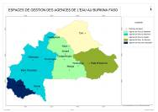
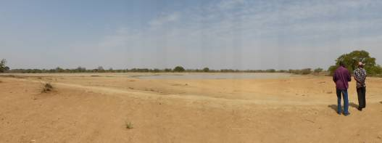

Korte omschrijving van de onderzoeksopdracht
Om het jonge waterschap te helpen met onze kennis zijn we op zoek naar studenten, die met verschillende achtergronden en interesse voor Wereld Waternet en in samenwerking met de AEG een monitoringsplan kunnen opstellen en in het veld monitoringswerkzaamheden uit te voeren.

Hierbij denken wij aan:
Achtergrond | Problematiek | oplossingsrichting
Land- en Watermanagement, Milieukunde, Civiele techniek, Bouwkunde,  Gezondheidstechniek | Te weinig schoon (drink-)water | Waterbalans-analyse en duurzaam watersysteem opzetten voor schoon drinkwater en irrigatie.  Products (bv bamboe) and Skills toepassen voor duurzame leefomgeving.  Innovatief onderhoud aan- of aanleg van waterbassins (barrages)
Landbouwkunde, Irrigatie | Minder irrigeerbaar land is minder voedsel en ontbossing | Effectiever gebruik van land, water en kosten voor landbouw en veeteelt
Geologie, Hydrologie, Aardwetenschappen | Bodemopbouw en grondwaterreserves | Innovatieve producten en diensten vanuit locale voorzieningen. Invloed van oppervlaktewater(beheer) op grondwaterreserves
…. Vacant voor ideeën | diversen | Diversen

Aanleiding tot de onderzoeksopdracht en de huidige situatie
De AEG is een waterschap in oprichting. De beleidslijnen zijn bekend vanuit de landelijke overheid maar moeten decentraal nog worden uitgewerkt. De jonge organisatie kampt met weinig kennis van het afstromen en opvangen van regenwater. Er zijn in de jaren negentig ondiepe barrages in het land aangelegd waar het regenwater gedurende het vier maanden durende regenseizoen wordt verzameld. De aangelegde drinkwaterputten raken uitgedroogd. Ook het beheer en verantwoordelijkheden rond de barrages is onduidelijk en de AEG weet niet wat haar bevoegdheden zijn.
Er wordt gedacht aan de volgende oplossingsrichtingen:
- Onderzoek naar de bodemopbouw en locaties van ondergrondse waterreservoirs
- Aanleg zuivering/bron voor schoon drinkwater;
- Ontwerp van waterberging mogelijkheden en infiltratie in de grond;
- Vervuiling van bodem en grondwater (oa zwerfvuil, sanitatie en gebruik pesticiden).
Vervuiling dient te worden tegengegaan alsmede kansen benut zoals het sluiten van kringlopen door afval te gebruiken als grondstof;
- Erosie van de aanvoerende waterlopen en oevers van barrages voorkomen door een beter beheer: mitigatie en adaptatie. Bv andere vegetatie in combinatie met landbouw, erosie bestendige constructies bouwen en afkalving van oevers tegengaan;
- Communicatie en naamsbekendheid;
- Stimuleren van samenwerking en uitwisseling van kennis.

Gewenste situatie met betrekking tot het vraagstuk
- Gedegen studie naar beschikbare gegevens en literatuur;
- Genereren van ontbrekende gegevens in het veld (weer, debieten etc);
- Probleemanalyse en mogelijke oplossingen;
- Variantenstudie en advies;
- Start met implementatie verdere monitoring bij de AEG du Gourma in Burkina Faso;
- Evaluatie en aanbevelingen voor vervolgopdrachten.

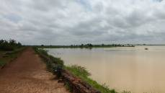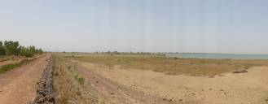

Geschikt voor studenten van de opleidingen
Diverse opleidingen in overleg
In ieder geval goede mogelijkheden voor CT, BK, …

Afstudeeropdracht, opdracht managementstage of schakelstudent
Stage en of afstudeeropdracht

De volgende kennis/skills zijn noodzakelijk en/of gewenst
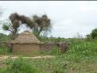 | - Kennis van de Franse taal is een must;  - Sociale en schriftelijke vaardigheden;  - Praktische insteek;  - Zelfstandig kunnen werken;  - Reguliere software kennis. | 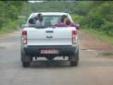

BIJ INTERNE OPDRACHTGEVER
Lectoraat | Onderzoekslijn |  | Onderzoekprogramma
Ruimtelijke transformatie
Contactgegevens
Contactpersoon: Floris Boogaard |  | 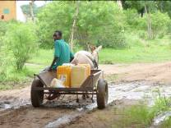
Contactgegevens:
ir.F.C. (Floris) Boogaard
Floris@noorderruimte.nl
Kenniscentrum NoorderRuimte
lector ruimtelijke transformaties
Zernikeplein 11, 9747 AS
Postbus 3037, 9701 DA, Groningen
0651556826

Website:

BIJ EXTERNE OPDRACHTGEVER
Contactgegevens
Bedrijf: Wereld Waternet te Amsterdam | 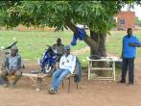
Contactpersoon: Piet Johan Radsma
Korte Oudekerkerdijk 7
1096 AC Amsterdam
020-6083632
06-52480334
Contactgegevens: piet.johan.radsma@waternet.nl
Website: www.wereldwaternet.nl
http://www.wereldwaternet.nl/projecten/burkina-faso/wop-waterschap-aeg/

Periode en locatie
Februari t/m juni 2015
Voor twee studenten.
In Amsterdam (Nederland) en Fada N’Ghourma (Burkina Faso)
Waarvan minimaal 2 maanden (april/mei/juni) op locatie. Dit kan in verband met eventueel heersende Ebola in West-Afrika niet doorgaan.

Aanmelden
Aanmelden via email voor 15 januari 2015 bij Floris@noorderruimte.nl
, piet.johan.radsma@waternet.nl

